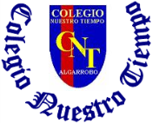

Colegio Nuestro Tiempo - R.B.D.: 14.507-6
Profesoras: Alejandra Moreno R. y Francisca Álvarez
Ed. Diferencial Javiera Marambio
Guía Articulada
Lenguaje Comunicación y Artes Visuales
Quinto básico
Semanas N°36

Objetivos:
- Reconocer elementos del género dramático
- Reconocer estructura género dramático.
- Demostrar comprensión de una obra dramática.

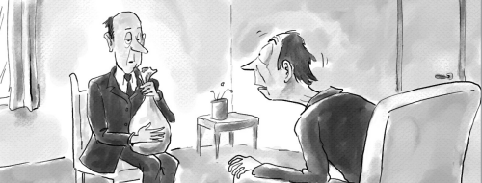
Don Anacleto Avaro

Revisa el power point que está en el classroom de Lenguaje.

Responde las siguientes preguntas

- La obra pertenece al género dramático. Escribe tres características que justifique su pertenencia a ese género.

- ¿Qué noticia impactante recibe Don Anacleto?

- ¿Qué trato hizo Don Anacleto con el notario, después que este se enteró que era millonario?

- ¿Qué pasó con Don Anacleto, después que recibió la herencia?

- ¿Cómo fue que Don Anacleto, entregó toda su fortuna?

- Escribe y explica la moraleja aprendida por Don Anacleto Avaro.

- ¿Por qué Mariquita se fue de la casa de Don Anacleto?

- Realiza un dibujo de cómo te imaginas a Don Anacleto Avaro.

- ¿Quién fue la primera persona en pedirle dinero prestado a Don Anacleto y para qué?

- ¿Qué harías tú si recibieras una herencia como la de Don Anacleto?

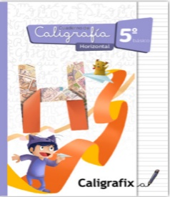
Caligrafía

Para trabajar con el cuaderno de caligrafía, es importante tener en consideración lo siguiente:

- Las actividades se realizan con lápiz grafito.
- Es el estudiante quien debe realizar las actividades.
- Es importante seguir el modelo que se muestra en cada caso.
- Se deben subir fotos del trabajo realizado a classroom.

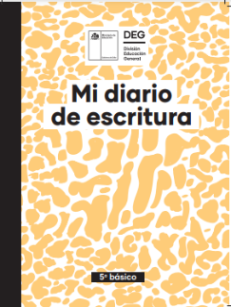
Realizar las siguientes páginas de tu cuaderno de Caligrafía: 19, 20, 21, 22, 23 y 24.

TRABAJANDO EN TU DIARIO DE ESCRITURA

https://plandeescritura.mineduc.cl/diarios-de-escritura-2021/

Páginas: 22, 23, 24, 25, 26 y 27

Recuerda que debes subir imágenes de las actividades realizadas al classroom.

Nos vemos en clases

Articulación Artes Visuales

OA: Identificar y clasificar distintos logos.
OA: Diseñar sus propios logos.

Semana 36: LOGOTIPO
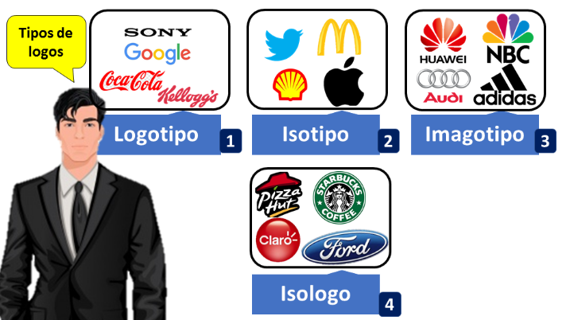
El logotipo se define como un símbolo formado por imágenes o letras que sirve para identificar una empresa, marca, institución o sociedad y las cosas que tienen relación con ellas.
1.Se forma solamente con letras. Estas letras o grafías forman el nombre de la marca. Generalmente contiene palabras que identifican a las empresas o a los productos que representa.

2. Dibujo o una imagen que representa una marca. Al solo ver la imagen se debe ser capaz de identificar de que empresa se trata.

3. conjunto de letras y una imagen. Las letras forman las palabras que identifican el nombre de la marca y la imagen el símbolo que permite el reconocimiento.
4. contiene una imagen y una palabra que representa una marca. la imagen y el texto se encuentran juntos. Por lo tanto, la imagen y el texto no se pueden separar.

Actividad
1.Observa la imagen y escribe el tipo de logo (logotipo-isotipo -imagotipo -isologo).

 |  |  | 

2.Observa la imagen y escribe el nombre de estos logotipos.

 |  |  |  | 

3.Diseña un ISOLOGO para los siguientes tipos de empresas/industrias:

DEPORTE | ALIMENTACIÓN | MEDICINA

4.Imagina que tienes una empresa y realiza las siguientes actividades:

Nombre de la empresa | Rubro de la empresa | Imagotipo de la empresa

